TR 45 327-1329



COMPTE RENDU DU
CONSEIL MUNICIPAL DU 18 DECEMBRE 2014

L’an deux mil quatorze, le dix-huit décembre à vingt heures trente, le conseil municipal, légalement convoqué, s’est réuni au lieu ordinaire de ses séances, sous la présidence de Monsieur Jean Yves GUEUGNON, Maire.

Etaient présents : AURIAU Eric, BADINIER Jean-Pierre, BARRE Didier, BETHULEAU Barbara, COCHIN Nelly, COUSIN Izabete, DE LEEUW Xavier, DIARRA Odile, GAUCHER Marion, GAUMAIN Jean-Luc, Jean Yves GUEUGNON, MAUPU Charles, MILANO Marie-Claude, MONTIGNY Marie-Jeanne, Viviane MORO, SAUVARD Carole, TAILHARDAT Sébastien, VENTOLINI Giorgio.

Absent : BAUD Thierry.

Absents excusés : ANGOT Christelle qui donne procuration à GAUCHER Marion, GARNIER Francis qui donne procuration à Izabete COUSIN, GUESNARD Jacques qui donne procuration à Jean Yves GUEUGNON.

Secrétaire de séance : Izabete COUSIN.

Date de convocation : 11 décembre 2014

ORDRE DU JOUR

Approbation du compte rendu du Conseil Municipal précédent

Madame Marie-Claude Milano signale que les portes ouvertes du collège se tenaient le matin et pas l’après-midi, que le chemin auquel faisait référence madame Viviane Moro dans son observation n’est pas un chemin communal mais un tracé qui s’est matérialisé par le passage de véhicules à moteur.
Elle demande une copie de l’échéancier de l’emprunt de 1 900 000€. Monsieur le Maire demande si d’autres conseillers veulent un exemplaire, la réponse est non.

Le compte rendu est adopté, par l’ensemble de l’assemblée, sans aucune autre observation.

INSTALLATION DE TROIS NOUVEAUX MEMBRES AU SEIN DU CONSEIL MUNICIPAL
Monsieur le Maire rappelle la loi qui prévoit, en cas de démission, l’installation des conseillers de la liste qui comportait vingt-trois noms. Il rappelle la démission de trois membres de l’assemblée dont un adjoint et un conseiller délégué. Il procède à la lecture du texte suivant :

« Après six mois d’exercice, notre groupe d’élus a pris ses marques et parallèlement pris conscience de la charge de travail que représentaient les projets à mener sur le mandat avec les contraintes afférentes.
Le rôle d’élu est complexe, cependant nous avions fait le choix de confier des postes clés à des personnes qui n’avaient jamais exercé de mandats électifs.
Certains d’entre nous ont décidé, pour des obligations ou des choix personnels de rendre leur mandat, ce dont je prends acte.
En tant que maire et au nom de l’ensemble de notre équipe, je tiens à remercier Sandrine, Mélanie et Laëtitia pour les actions menées (plannings d’utilisation des gymnases par les associations avec ouverture de nouveaux créneaux, programme Impec’Tables au restaurant scolaire, mise en place des Temps d’Accueil Périscolaire sur la commune), que nous aurons à cœur de poursuivre et faire progresser.
L’opportunité est maintenant offerte à trois élus qui ne participaient pas à notre activité au sein du Conseil Municipal de venir rejoindre notre équipe et je ne doute pas que leur motivation sera à la hauteur des responsabilités que cela implique ».

Mesdames ANGOT Christelle et GAUCHER Marion, Monsieur MAUPU Charles, après avoir accepté de siéger, sont installés. L’assemblée est à nouveau composée de vingt-trois membres.

ELECTION DU 2éme ADJOINT – Culture/jeunesse/éducation/communication/TAP
Monsieur le Maire demande à son assemblée de confirmer qu’elle souhaite conserver la même organisation soit 5 adjoints et 4 conseillers délégués. L’assemblée confirme ce choix par 22 voix pour.

Un vote a lieu à bulletin secret, un seul candidat, Monsieur Francis GARNIER – Il obtient 22 voix pour.

ELECTION D’UN CONSEILLER DELEGUE A L’EDUCATION
Un vote a lieu à bulletin secret, un seul candidat, Monsieur Charles MAUPU– Il obtient 19 voix pour, 2 blancs, 1 nul.

ELECTION D’UN CONSEILLER DELEGUE COMMUNICATION
Un vote a lieu à bulletin secret, une seule candidate, Madame Viviane MORO – Elle obtient 19 voix pour, 2 blancs,1 nul

DESIGNATION DES DELEGUES DE LA COMMUNE AU SEIN D’ORGANISMES EXTERIEURS – Syndicats et autres EPCI -

Avant démissions
SIRGEST
3 délégués titulaires élus
3 délégués suppléants élus

PERRIAU Mélanie
ARZEL Laëtitia
SAUVARD Carole
JOUBERT Sandrine
BARRE Didier
GARNIER Francis

Nouvelle liste
SIRGEST
3 délégués titulaires élus
3 délégués suppléants élus

VENTOLINI Giorgio
MAUPU Charles
SAUVARD Carole
MILANO Marie-Claude
BARRE Didier
GARNIER Francis

Monsieur le Maire demande à son assemblée l’autorisation de voter à main levée les prochaines désignations :
L’assemblée, après en avoir délibéré, autorise le vote à main levée par 22 voix pour.

Un vote à lieu, trois candidats pour trois sièges, Messieurs Giorgio VENTOLINI et Charles MAUPU sont élus délégués titulaires, Madame Marie-Claude MILANO est élue déléguée suppléante par 22 voix pour.
Cinémobile

1 délégué titulaire élu
GARNIER Francis

Un vote à lieu, un seul candidat, Monsieur Francis GARNIER est élu par 22 voix pour.

TR 45 327-1330

INSTALLATION DES DEUX CONSEILLERS COMMUNAUTAIRES
Madame Nelly COCHIN et Monsieur Sébastien TAILHARDAT, conseillers communautaires complémentaires identifiés sur les listes électorales, deviennent conseillers communautaires en raison des deux démissions.

ELECTIONS DES DELEGUES VERS LES COMMISSIONS DE LA CCF
Avant démission
Commission Loisirs - Sports - Culture – Communication
2 personnes :

JOUBERT Sandrine
BAUD Thierry

Avant démission
Commission Services à la population
2 personnes :

PERRIAU Mélanie
MILANO Marie-Claude

Avant démission
Commission CLETC évaluation transfert de charges
2 personnes :
1 titulaire – 1 suppléant

TAILHARDAT Sébastien
JOUBERT Sandrine

Après un appel à candidature, lors de la séance, les propositions nouvelles sont les suivantes :
CCF
Commission Loisirs - Sports - Culture – Communication
2 personnes :

GARNIER Francis
BAUD Thierry

CCF
Commission Services à la population
2 personnes :

GAUCHER Marion
MILANO Marie-Claude

CCF
Commission CLETC évaluation transfert de charges
2 personnes :
1 titulaire – 1 suppléant

TAILHARDAT Sébastien
GAUMAIN Jean-Luc

Un vote à lieu les candidats sont élus par 22 voix pour.

DELEGUE COMITE DE PILOTAGE -CCF
1 seule candidate : Madame GAUCHER Marion
Un vote a lieu. Madame GAUCHER Marion est élue par 22 voix pour.

ELECTIONS DES MEMBRES DES COMMISSIONS COMMUNALES
Monsieur le Maire rappelle la composition des commissions notamment le nombre de membres conformément à la délibération prise le 17 avril 2014. Six membres par commission.
Avant démissions
Commission Finances – Achats – Moyens généraux – Contrôle de gestion
TAILHARDAT Sébastien
JOUBERT Sandrine
VENTOLINI Giorgio
DE LEEUW Xavier
ARZEL Laëtitia
DIARRA Odile

Avant démission
Commission Communication
GARNIER Francis
TAILHARDAT Sébastien
JOUBERT Sandrine
BARRE Didier
MORO Viviane
BAUD Thierry

Avant démission
Commission Culture-Jeunesse

JOUBERT Sandrine
COUSIN Izabete
PERRIAU Mélanie
DE LEEUW Xavier
ARZEL Laëtitia
GAUMAIN Jean-Luc

Avant démission
Commission Education (hors projet rythmes scolaires)

PERRIAU Mélanie
TAILHARDAT Sébastien
JOUBERT Sandrine
ARZEL Laëtitia
GUESNARD Jacques
MILANO Marie-Claude

Après un appel à candidature, lors de la séance, les propositions nouvelles sont les suivantes :

Commission Finances – Achats – Moyens généraux – Contrôle de gestion

TAILHARDAT Sébastien
GARNIER Francis
VENTOLINI Giorgio
DE LEEUW Xavier
DIARRA Odile
MORO Viviane
Commission Communication

MORO Viviane
GARNIER Francis
TAILHARDAT Sébastien
BARRE Didier
BAUD Thierry
AURIAU Eric

Un vote a lieu 1 abstention 21 voix pour Un vote à lieu 22 voix pour
Commission Culture-Jeunesse

GARNIER Francis
COUSIN Izabete
COCHIN Nelly
DE LEEUW Xavier
GAUMAIN Jean-Luc
BETHULEAU Barbara

Commission Education (hors projet rythmes scolaires)

MAUPU Charles
TAILHARDAT Sébastien
GAUCHER Marion
GUESNARD Jacques
MILANO Marie-Claude
.…(…………)….

Un vote a lieu 22 voix pour. Un vote a lieu 3 abstentions 19 voix pour.

TR 45 327-1331
Monsieur le Maire remercie toutes les personnes qui ont accepté de s’investir dans le projet communal. Il propose que les commissions consultatives soient complétées lors de la prochaine séance du conseil municipal afin de permettre aux conseillers absents de se proposer pour siéger, notamment pour Madame Christelle Angot.

TARIF COMMUNAUX 2015
Restaurant scolaire :
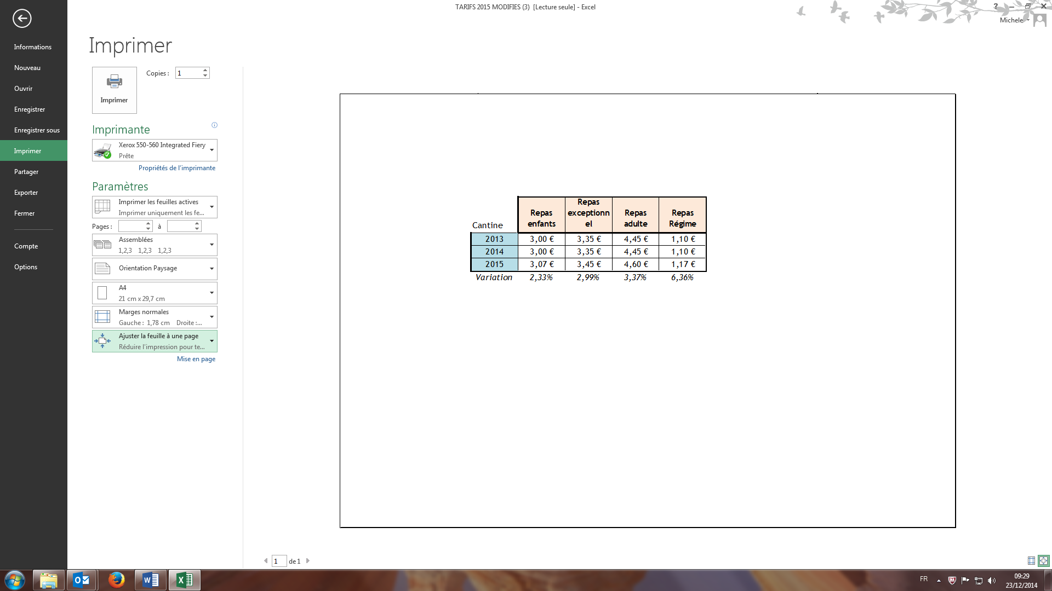
La commission des finances propose d’indexer les tarifs du restaurant scolaire sur l’année civile et de pratiquer une augmentation standard. Monsieur Sébastien Tailhardat rappelle que la collectivité prend à sa charge environ 50% du coût du repas. La ligne directrice du mandat étant la baisse des coûts. Trente-neuf mille repas sont servis chaque année. Les investissements devraient générer une baisse des consommables en 2015.
L’assemblée, après en avoir délibéré, vote les tarifs par 21 voix pour et 1 abstention.
Madame Marie-Claude Milano s’abstient car elle n’a pas eu les documents suffisamment tôt. En effet, l’intégralité des tableaux n’était pas dans le classeur destiné aux documents du conseil municipal. Messieurs Tailhardat et Gueugnon rappellent à Madame Milano qu’elle a accepté, comme tous les membres de l’assemblée, de recevoir les documents dématérialisés et que deux onglets figuraient sur la présentation Exel dont un pour les tarifs du restaurant scolaire.

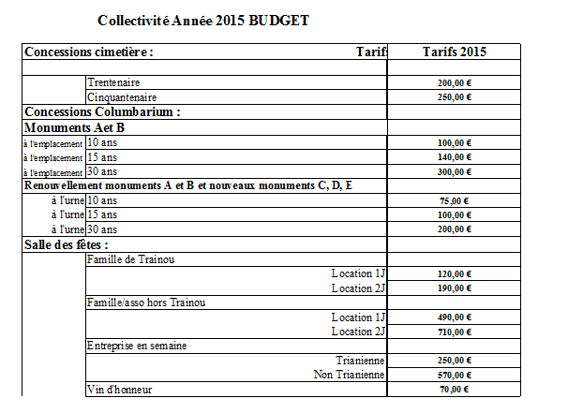
Monsieur Sébastien Tailhardat, adjoint aux finances, présente le tableau des tarifs communaux pour l’exercie 2015. Il rapporte les conclusions de la commission des finances :
-pratiquer une augmentation adaptée aux besoins des services notamment pour l’eau et l’assainissement. L’augmentation substencielle des parties fixes est justifiée par le besoin de financer les futurs travaux notamment l’extension de la station d’assainissement et le renouvellement des compteurs pour le service de l’eau qui a été interrompu en raison d’un manque de crédit.
-travailler sur la baisse des coûts
-pas d’augmentation fiscale
-tenir compte de la baisse des dotations, la ligne directrice du mandat étant pas d’augmentation de la fiscalité.
-instaurer un tarif dispersion pour la gestion du cimetière de 100€ sachant que le coût de la plaque et de la gravure est de 185 €.

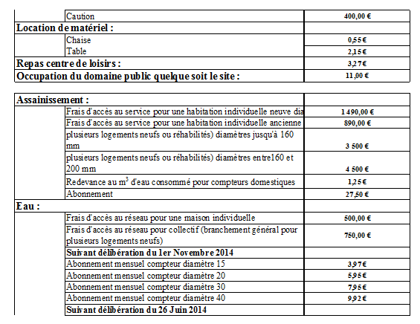
Monsieur Michel Pothain manifeste son désaccord avec certains tarifs proposés notamment ceux de la gestion du cimetière et de l’ensemble des services communaux hors eau et assainissement. Il explique que la salle des fêtes n’est pas en bon état et que les services comme ceux du cimetière devraient être financés par la collectivité et pas par l’usager. Le cumul de toutes les augmentations pour les foyers modestes est trop lourd.
En ce qui concerne les gens du voyage, Monsieur le Maire explique que la difficulté de mettre en œuvre le tarif précédent, a conduit à mettre en place un tableau d’accueil qui répertorie tous les besoins en fonction du groupe. La compensation financière sera déterminée en fonction du besoin.
Monsieur Michel Pothain demande si les comptages du SIPEP sont fiables. Oui, depuis la pose des débitmètres les comptages sont fiables. Un écart de 4m3 seulement a été noté sur le dernier relevé.
A la question les accidents sur le réseau d’eau sont-ils consécutifs au vieillissement du réseau ? La réponse est non. Les racines de thuyas et la pose de canalisation, sans lit de sable, sur un sol argileux, sont responsables des deux dernières interventions dont le coût s’élève à 10 000 €.
L’assemblée, après en avoir délibéré, vote les tarifs communaux 2015 par 1 vote contre, 3 abstentions 18 voix pour.

TR 45 327-1332
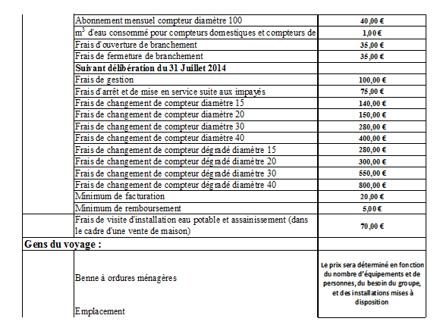
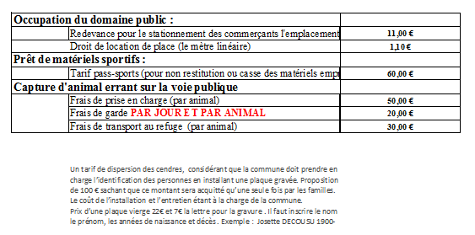
L’assemblée, après en avoir délibéré, vote pour le tarif de la dispersion soit 100 € par 1 abstention 21 voix pour.

DECISIONS MODIFICATIVES BUDGET EAU ET ASSAINISSEMENT
Augmenter les crédits sur certains comptes afin de couvrir les dépenses liées aux divers remboursements et aux dernières dépenses de fin d’exercice 2014 tout en maintenant l’équilibre des chapitres.

Budget de l’eau :
Du compte 6063 au compte 678 pour 3 000 €
Budget de l’assainissement
Du compte 611 au compte 678 pour 5 000 €

L’assemblée accepte les deux décisions modificatives par 22 voix pour.

MODIFICATION DU TABLEAU DE L’EFFECTIF

Fermeture de quatre postes en raison des avancements de grade de l’année 2014 :
Agent de maîtrise principal – départ à la retraite.
ATSEM de 1er classe – Nomination dans un autre grade
Adjoint administratif de 2ème classe - Nomination dans un autre grade suite à concours
Adjoint administratif de 1er classe – Nomination dans un autre grade suite à concours

L’assemblée, après en avoir délibéré, autorise la fermeture de quatre postes par 22 voix pour.

Ouverture d’un poste de technicien territorial au 1er janvier 2015 – Nomination suite à concours
Monsieur le Maire précise que tous les agents de la collectivité qui ont préparé des concours sont admis.
A la question : Est-on obligé de nommer les personnes qui sont admises ? Non, les agents peuvent aller sur d’autres communes ou collectivités territoriales.

L’assemblée, après en avoir délibéré, autorise l’ouverture d’un poste de technicien territorial par 22 voix pour.

Création d’un poste ressource humaine cadre B grade rédacteur.
Monsieur le maire rappelle les travaux présentés en réunion concernant le personnel communal et notamment les observations du percepteur sur la masse des heures supplémentaires qui doit être réduite. Il rappelle également que le poste de l’urbanisme va être mutualisé avec la communauté de communes et qu’il souhaite, comme la municipalité précédente, permettre lors de la mutualisation des services de ressources humaines, à un agent de Traînou, le transfert vers la communauté de communes. La charge actuelle du service est de 1 086 000 €. Entre la mutualisation et le recrutement qui génère une baisse des heures supplémentaires elle sera de 1 060 000 € pour l’ensemble des 35 postes en 2015.
La décision du site retenu pour l’hébergement du service de l’instruction du droit des sols sera prise en janvier par la communauté de communes. Deux instructeurs et un secrétaire, le démarrage du service est prévu en avril/mai pour un transfert définitif le 1er juillet, les agents suivront une nouvelle formation d’intégration en avril 2015.

L’assemblée, après en avoir délibéré, autorise la création d’un poste de rédacteur pour les ressources humaines par 21 voix pour et 1 abstention.

Communauté de Communes de la Forêt
Le projet de loi NOTRE (Nouvelle Organisation Territoriale de la République) élève la taille minimale des communautés de communes de 5 000 à 20 000 habitants. Elle prévoit d’imposer ce nouveau seuil au 1er janvier 2017. Les futurs périmètres des intercommunalités doivent être redessinés dans le cadre de la révision des Schémas Départementaux de Coopération Intercommunale. Les règles de révision devront s’articuler autour des bassins de vie.
La CCF ne regroupe que 16 000 habitants. C’est pourquoi le bureau de la CCF a souhaité connaître l’avis des communes. Trois groupes de choix :
-Fusion avec une autre communauté de communes
-Elargissement du périmètre
-Eclatement de la CCF
Un débat s’engage :
La commune de Vennecy pourrait être tentée par l’agglo.
La présidente de la CCF rencontre en ce moment les autres communes et communautés de communes.
Les administrés veulent des transports urbains.
Les découpages ne tiennent pas compte des besoins des habitants.
Le Canton va vers l’Agglo via Fleury-Les-Aubrais pour Traînou.
TR 45 327-1333
Créer des villes nouvelles à forte population pour être représentatif devant l’agglo et les communautés urbaines.

L’assemblée de Traînou souhaite élargir le périmètre de la Communauté de Communes de la Forêt pour constituer un pôle au nord de l’agglomération d’Orléans et ou de créer une ville nouvelle par regroupement avec une autre ville (Carte jointe).

PLAN LOCAL D’URBANISME
Le dernier compte rendu de la réunion du 17 décembre a été transmis à tous les membres de l’assemblée. L’ordre du jour était l’analyse des remarques émises par le commissaire enquêteur sur la base de son procès- verbal et les observations émises par le public. Un conseil municipal dédié au PLU se tiendra le 5 février 2015 pour son approbation. Le commissaire enquêteur doit envoyer ses rapport et avis dans une quinzaine de jours.

DEMANDE DE SUBVENTION CLUB DES ANCIENS
Tous les documents réclamés à l’association ont été réceptionnés en mairie, Monsieur le Maire propose de voter la subvention de 1 000,00 €. Monsieur Pothain Michel demande si les documents sont conformes au règlement ? Monsieur le Maire dit oui.

L’assemblée, après en avoir délibéré, vote une subvention de 1000 € par 21 voix pour 1 contre.

INFORMATIONS DIVERSES

Consultations diverses- ouverture de plis
-Consultation pour la maîtrise d’œuvre des travaux d’accessibilité sécurité voirie. Trois entreprises ont été consultées, trois ont répondu. Les tableaux de l’analyse ont été transmis à chaque membre (documents joints au compte rendu). L’entreprise INCA a été retenue avec une note de 18/20 pour un montant TTC de :
10 920 €.
A la question fait-on de l’enfouissement de réseau ? Monsieur Giorgio Ventolini répond qu’un premier devis est parvenu en mairie pour l’enfouissement du réseau de télécommunication sur une petite distance pour un coût de 37 000 € sans les tranchées à la charge de la collectivité. D’autres devis sont en cours.

-Consultation Curage de l’ensemble du réseau d’eau usée. Des informations complémentaires ont été demandées aux candidats.

Monsieur Pothain Michel demande, pour les désordres qui seront constatés chez les particuliers, qui fera appliquer la remise aux normes et qui pourra amender en cas de non-respect ?

Monsieur le Maire répond qu’un travail est en cours avec les services administratifs de la mairie pour la mise en place d’un règlement qui permettra d’organiser cette règlementation et de prévoir des recours et des sanctions.

-La commune de Vennecy a transmis une copie sur CD de sa modification de PLU ( plan d’aménagement de la ZAC ) pour information et consultation.

-Collectif STOP TAFTA45 – proposition de motion contre le Grand Marché Transatlantique. L’assemblée ne souhaite pas donner suite.

-Transferts de rue additionnelle, rues desservant :
Catégorie 1: les communes de la CCF et les communes situées hors de la CCF
Rue des Etangs: communication entre Donnery, Saint Denis de l'Hôtel, Jargeau vers Orléans Nord

Catégorie 2 : les équipements communautaires

Catégorie 3 : les voies secondaires
Chemin de la Décarerie et rue de la Croix aux Prêtres, rue des Sablons, rue de la Noue Veslée, rue de la Carrière, rue Gros Baril, rue de l’Hôtel Dieu, rue des Cillardières.

Catégorie 4 : les voies empruntées par les cars et les bus scolaires

-Rue de l’Hôtel Dieu – La sucrerie de Pithiviers a pris en compte la remarque de la commune liée aux dégradations de la voirie. Pour la prochaine campagne les camions n’emprunteront plus cette rue, un dépôt sera mis en place sur un autre site.
Monsieur le Maire dit qu’il est important de demander à notre huissier de faire un constat avant les campagnes ou avant tous travaux afin de pouvoir facturer les frais de remise en état éventuels aux auteurs des dégradations.
Aucun travaux ne seront engagés avant de connaître l’avis de la CCF sur les reprises de voirie.

EVENEMENTS DU MOIS

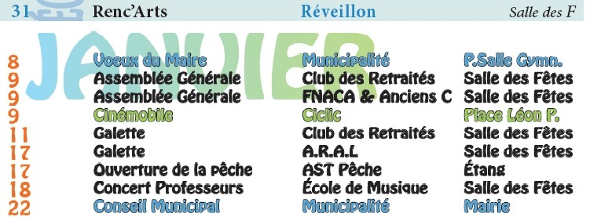

TOUR DE TABLE

Monsieur Sébastien TAILHARDAT : Souhaits de bonnes fêtes à tout le monde.

Madame Nelly COCHIN : Remerciements à l’association Peintarel pour les décorations de Noël, et Sandrine Joubert et Marion Gaucher pour l’aide pour la distribution des colis de Noël.

Madame Milano Marie-Claude : Relate les nombreuses interruptions de courant depuis deux jours et demande le motif ?
Monsieur Le Maire explique qu’un poste d’alimentation électrique était en panne sur Chécy et sa remise en service a généré des désordres. Une déclaration d’assurance a été faite par la mairie pour notre système informatique et électrique. Une attestation a été délivrée par ERDF.
Madame Milano rappelle qu’il n’y a pas d’onduleur à la mairie.

Prochaine séance le 22 janvier 2015 à 20 h30

Clôture de la séance à 23 h 29

ANGOT Christelle AURIAU Eric BADINIER Jean-Pierre BARRE Didier
Absente représentée

TR 45 327-1334

BAUD Thierry BETHULEAU Barbara COCHIN Nelly COUSIN Izabete

Absent

DE LEEUW Xavier DIARRA Odile GARNIER Francis GAUCHER Marion

Absent représenté

GAUMAIN Jean-Luc GUESNARD Jacques Jean Yves GUEUGNON MAUPU Charles

Absent représenté

MILANO Marie-Claude MONTIGNY Marie-Jeanne MORO Viviane POTHAIN Michel

SAUVARD Carole TAILHARDAT Sébastien VENTOLINI Giorgio

